Задание 1
База данных метрологической службы
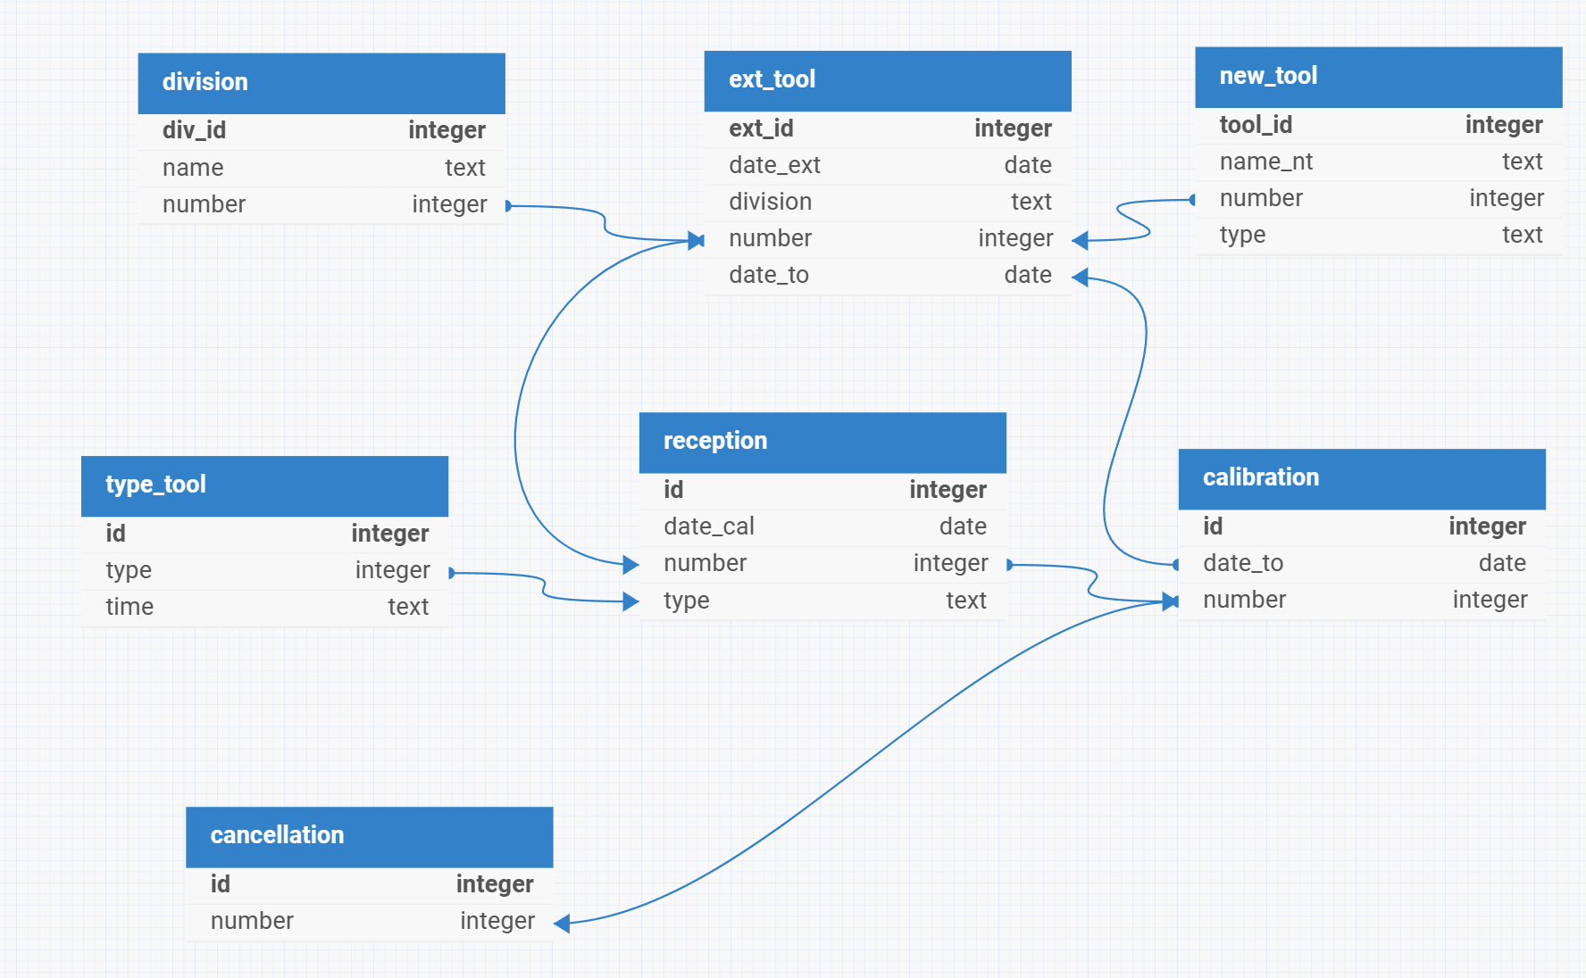
Код создания базы данных выложен в Github.
New_tool – таблица, которая осуществляет регистрацию и приемку нового инструмента.
Внутри таблицы new_tool находятся следующие столбцы: tool_id, name_nt, number, type.
- Tool_id – id инструмента
- Name_nt – наименование инструмента
- Number – номер инструмента
- Type- вид инструмента
Ext_tool – таблица, которая осуществляет выдачу калиброванного инструмента.
- Ext_id – id инструмента
- Date_ext – дата выдачи
- Division – подразделение предприятия
- Number – номер инструмента
- Date_to – дата очередной калибровки
Division – таблица, содержащая имя подразделения предприятия и номер инструмента, который был выдан этому предприятию.
- Div_id – id предприятия
- Name – Имя предприятия
- Number – номер инструмента, который выдан предприятию
Reception – таблица, которая осуществляет прием инструмента.
- Date_cal – дата калибровки
- Number – номер инструмента
- Type – вид инструмента
Таблица type_tool показывает вид инструмента и его время до калибровки.
- Type – вид инструмента
- Time – время до калибровки инструмента
Calibration – таблица, которая осуществляет калибровку измерительного инструмента.
- Date_to – дата очередной калибровки
- Number – номер инструмента
Cancellation – таблица, в которой хранятся все измерительные инструменты, неподлежащие восстановлению.
- Number – номер инструмента

Задание 2
Схема базы данных
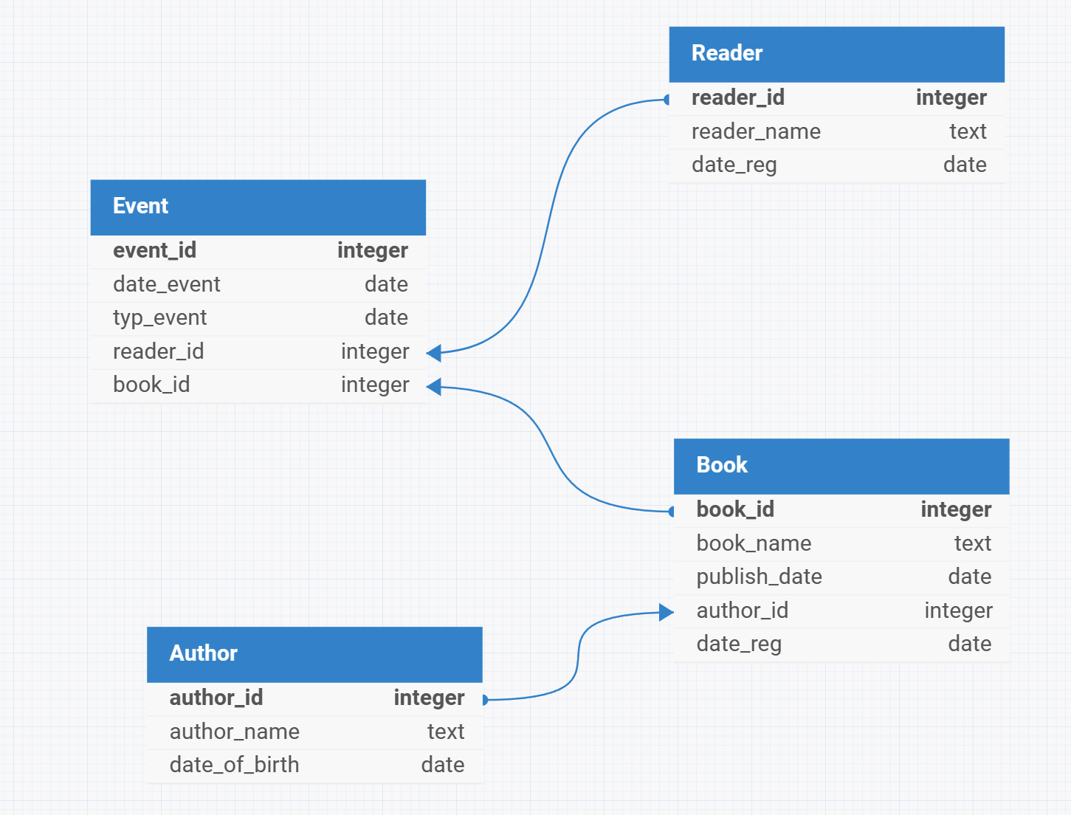
Код создания таблиц на PostgreSQL вложен в github.
Задание 2.1
select bk.book_name, ar.author_name, bk.publish_date
from book bk
inner join author ar
on bk.author_id = ar.author_id
Задание 2.2
ALTER TABLE Book ADD CONSTRAINT "Book_fk0" FOREIGN KEY ("book_id") REFERENCES Event_("book_id");
ALTER TABLE Author ADD CONSTRAINT "Author_fk0" FOREIGN KEY ("author_id") REFERENCES Book ("author_id");
ALTER TABLE Reader ADD CONSTRAINT "Reader_fk0" FOREIGN KEY ("reader_id") REFERENCES Event_ ("reader_id");

Задание 2.3
select book_name, reader_name, date_event
from Author ar
inner join book bk
on ar.author_id=bk.author_id
inner join Event_ et
on et.book_id = bk.book_id
inner join Reader rr
on rr.reader_id = et.reader_id
where (author_name like 'Иванов И.И.') and (date_event >= '2022-12-01' and typ_event <= '2022-12-02')
order by reader_name

Инструкция администратора
Скачать и запустить pgAdmin 4. Он поддерживает язык PostgreSQL, с помощью которого выполнялись все запросы к базам данных.

Инструкция пользователя.
Создать localhost в pgAdmin 4 и запустить консоль
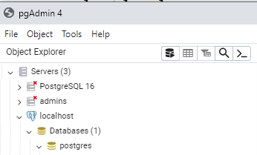
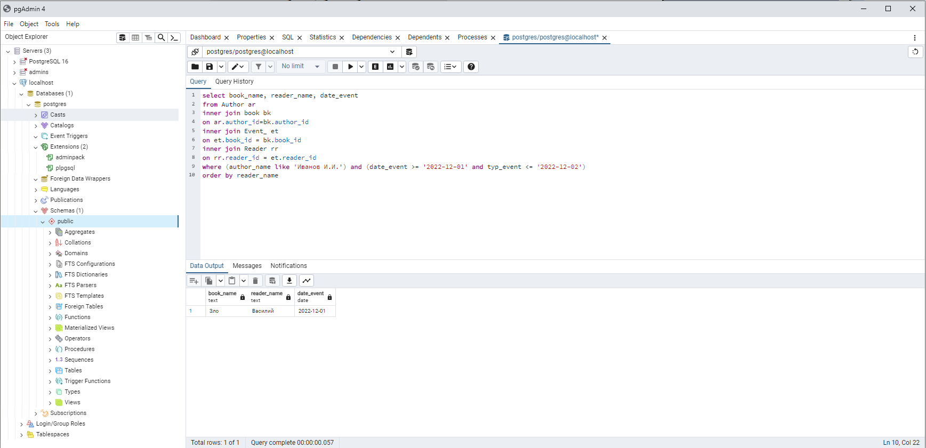
Инструкция разработчика
Был использован язык PostgreSQL, а также графический дизайнер баз данных на сайте dbdesigner.net
Физические модели баз данных были приведены к заданиям.

